Duoc UC · APT122 Proyecto de Título (Capstone)
ShelfVision AI
Informe intermedio de avance · Fase 2
Auditoría automatizada de disponibilidad de stock en góndolas de alimentos no perecibles, para Walmart Chile
Integrantes: Nicko Cortés, Mariana Ramírez y Francisco Sandoval
Sección: 002D
Profesor: Arturo Vargas
Cliente: Walmart Chile
2026-10-21 (datos con corte al 2026-10-20)

Índice
Resumen 3
Abstract 3
1. Estado de avance 4
1.1 Actividades realizadas 4
1.2 Estado por módulo 4
1.3 Casos de uso 5
1.4 Carta Gantt 5
1.5 Dificultades y riesgos técnicos 6
1.6 Próximos pasos 6
2. Documentación técnica (README) 8
2.1 Datasets 8
3. Análisis de resultados preliminares 10
3.1 Método 10
3.2 Métricas 10
3.3 Diez mejores casos 10
3.4 Diez peores casos 14
3.5 Análisis comparativo 18
4. Repositorio y reproducibilidad 20
5. Conclusions and improvement plan 22
6. Demostración funcional 23
7. Individual reflections 23
Nicko Cortés 23
Mariana Ramírez 23
Francisco Sandoval 23
Bibliografía 24
Anexo A. Evidencias: Pull Requests integrados 25

Resumen
ShelfVision AI detecta quiebres de stock en góndolas de alimentos no perecibles a partir de una foto. El sistema corrige la imagen con visión clásica (OpenCV: corrección de lente y CLAHE), segmenta automáticamente la góndola y sus repisas, detecta los productos con YOLO26 y mide el espacio libre a lo largo de cada repisa. Informa una alerta cuando el espacio libre de la góndola completa es igual o mayor al 30% de su frente. A la fecha de corte están operativos el pipeline completo por foto (con evaluación por lotes contra anotaciones, por IoU) y una aplicación web Django con inicio de sesión por perfil, administración de usuarios y roles, análisis de fotos y ciclo de alertas. El detector entrenado alcanza mAP50 de 0,950 en el conjunto de prueba de SKU-110K y 0,713 en 45 fotos de otro dominio (Kaggle). Con productos envasados, el sistema completo acierta la alerta en el 92% de esas fotos, con un error medio de 6 puntos de espacio libre; sus errores vienen de productos que el detector no encuentra (recall 0,71), de frutas y verduras sueltas (fuera del alcance) y de refrigeradores con vidrio. Faltan los reportes exportables, el dashboard, la configuración de umbral y cámaras, y la instalación en el servidor del CITT. Este informe resume el avance real, sus evidencias, las dificultades y el plan para llegar al primer demo ante Walmart (a más tardar el 2026-10-31).

Abstract
ShelfVision AI detects out-of-stock situations on shelves of non-perishable food from a single photo. The system corrects the image with classical computer vision (OpenCV lens correction and CLAHE), automatically segments the gondola and its shelves, detects products with YOLO26, and measures free space along each shelf. It raises an alert when the free space of the whole gondola reaches 30% of its front or more. As of the cut-off date, the full per-photo pipeline (including batch evaluation against annotations by IoU) and a Django web application with role-based login, user and role management, photo analysis and an alert workflow are operational. The trained detector reaches 0.950 mAP50 on the SKU-110K test split and 0.713 on 45 photos from another domain (Kaggle). On packaged products, the full system gets the alert right on 92% of those photos, with a mean free-space error of 6 points; its errors come from products the detector misses (recall 0.71), from loose fruit and vegetables (out of scope) and from glass-door refrigerators. Exportable reports, the dashboard, threshold and camera settings, and deployment on the CITT server are still pending. This report summarizes the actual progress, its evidence, the difficulties found and the plan to reach the first demo for Walmart (no later than 2026-10-31).

1. Estado de avance

1.1 Actividades realizadas
El trabajo se organiza en un backlog con ítems numerados (PROGRESS.md), una rama y un Pull Request por ítem, revisión de otro integrante y CI en verde antes de integrar a main. Entre el 2026-09-07 y el 2026-10-20 se integraron 33 Pull Requests (anexo A). Lo realizado, por área:
- Gestión y datos: flujo de trabajo en equipo con ramas y PR; CI con GitHub Actions (tests y construcción de la imagen Docker) y protección de main; descarga reproducible de 6 datasets con verificación y conversión de sus anotaciones a un formato estándar [x_min, y_min, x_max, y_max]; plan de pruebas con trazabilidad a los requisitos.
- Visión artificial: corrección de imagen (dewarping y CLAHE), segmentación automática de góndola y repisas, recorte de la región de interés, detector YOLO26 entrenado en GPU (50 épocas, dos variantes comparadas), cálculo de disponibilidad con niveles de repisa híbridos que siguen repisas inclinadas, y alerta por góndola completa.
- Integración: pipeline completo por foto (scripts/run_pipeline.py) con vista anotada, salida JSON y evaluación por lotes contra anotaciones (CU07).
- Aplicación web: Django 6.1 con login por perfil (CU00), administración de usuarios y roles (CU06), análisis de fotos (CU01) y ciclo de la alerta (Activa, En proceso, Completada).
- Documentación: casos de uso y diagramas alineados con los acuerdos con Walmart, registro de requisitos y plazos del curso, auditoría de la aplicación web contra requisitos y mockups, y Carta Gantt de la Fase 2.

1.2 Estado por módulo
El porcentaje es una estimación del equipo sobre el alcance del MVP de cada módulo, respaldada por la evidencia de la última columna.
Módulo | Estado | Avance | Evidencia
Pre-procesamiento (src/preprocessing/) | Terminado | 90% | Ítems #1-#4 y #15. F1 de repisas 0,823 en SHARD (1.000 fotos de control). Falta validarlo con imágenes tipo cámara de sala (#14).
Detector YOLO26 (src/models/) | Terminado | 85% | Ítem #5. yolo26s entrenado: mAP50 0,950 en test de SKU-110K y 0,713 en Kaggle, fuera de dominio (#34). Recall fuera de dominio 0,644: falta fine-tuning (#33).
Disponibilidad y alerta (src/postprocessing/) | Terminado | 85% | Ítems #6, #22 y #40. Falsas alertas con la góndola llena: 4-6% (simulación). Faltan la bodega superior (#31) y los refrigeradores.
Pipeline y evaluación por lotes | Terminado | 95% | Ítem #8. Mediana de 0,70 s por foto en CPU; métricas IoU por lote (CU07).
Reportes (src/reporting/) | En desarrollo | 30% | Vista anotada hecha (#8). Reportes Excel, CSV y PDF pendientes (#7).
Aplicación web (web/) | En desarrollo | 60% | Ítem #28: CU00, CU01, CU06 y alertas. Faltan dashboard (#43), configuración (#44) y exportación (#7).
CI y Docker | Terminado | 100% | Ítem #13. Cada PR corre los tests y construye la imagen.
Despliegue en servidor del CITT | Pendiente (bloqueado) | 0% | Ítem #39. Esperando las instrucciones por sección.
Documentación técnica | En desarrollo | 70% | README, plan de pruebas, guía de entrenamiento y datasets. README completo en curso (#35).
Tabla 1. Estado de cada módulo al 2026-10-20.

1.3 Casos de uso
C.U | Nombre | Estado | Dónde
CU00 | Autenticar usuario | Implementado | Web: login con RUT o correo, vista por perfil, bloqueo tras 5 intentos
CU01 | Ingestar y analizar imagen | Implementado | Web y línea de comandos (run_image())
CU02 | Notificar alerta de quiebre | Parcial | Vista de alertas con su ciclo; sin notificación activa (correo o push)
CU03 | Dashboard de disponibilidad | Pendiente | Ítem #43
CU04 | Exportar reporte | Pendiente | Ítem #7
CU05 | Configurar cámara y umbrales | Pendiente | Ítem #44 (hoy el umbral es fijo en 30%)
CU06 | Gestionar cuentas y roles | Implementado | Web: crear, editar y desactivar usuarios; contraseña por enlace de un solo uso
CU07 | Evaluar el sistema con un lote | Implementado | Línea de comandos (--annotations), métricas IoU
Tabla 2. Estado de los 8 casos de uso: 4 implementados y 1 parcial (la Evaluación 2 pide el 50%).

1.4 Carta Gantt
La Carta Gantt de la Fase 2 (Anexos/Gestion/Carta Gantt Fase 2.xlsx, actualizada al 2026-10-20) tiene 45 actividades: 31 cumplidas, 4 en curso, 8 pendientes, 1 atrasada y 1 bloqueada.
- Hitos cumplidos: pipeline de visión completo (2026-10-18), detector entrenado (2026-10-07), cambio de alcance a quiebre por góndola completa (2026-10-19), login, CRUD de usuarios y base de datos (2026-10-19).
- Retrasos: el plan de mejoras de la Fase 1 (#26) debía empezar a más tardar el 2026-10-09 y sigue atrasado. La aplicación web (#28) se esperaba antes y se completó el 2026-10-19. El informe de avance (#27) se reasignó el 2026-10-19 para no depender de otros ítems.
- Pendientes con fecha: README completo y video (2026-10-21), evidencias de avance (2026-10-26), reportes (2026-10-27) y primer demo ante Walmart (2026-10-31).

1.5 Dificultades y riesgos técnicos
Dificultad o riesgo | Causa | Acción | Estado
Walmart no comparte imágenes de sus cámaras | Privacidad de clientes en las fotos | Vistas en ángulo sintéticas desde fotos con licencia que lo permite (#22); proponer que Walmart corra el sistema con su Dataset Oculto y entregue métricas (#21, #24) | Mitigado en parte
Recall del detector baja fuera de SKU-110K (0,644 en Kaggle) | Se entrenó solo con SKU-110K: otras fotos, ángulos y productos | Fine-tuning con fotos fuera de SKU-110K, separando entrenamiento y prueba (#33, #34) | En curso
Falsas alertas en refrigeradores | Marcos entre puertas, reflejos, sombra y vidrio desenfocado cuentan como huecos | Excluir zonas desenfocadas y marcos de puerta (propuesta de #34) | Abierto
Bodega de reserva sobre la góndola | Sus cajas cuentan como productos y sus huecos como espacio libre | Excluir el nivel superior o cortar por altura (#31) | Abierto
Repisas falsas sobre filas de productos iguales | Los bordes de cajas alineadas parecen repisas | Niveles híbridos con el detector: una línea que cruza productos no es repisa (#22) | Resuelto en gran parte
Memoria de video de 8 GB al entrenar | Imágenes densas a 1280 px | Batch 1-2, límite de VRAM y entrenamiento por tramos (#5) | Resuelto
Licencia de SKU-110K | Prohíbe mostrar sus fotos a terceros y modificarlas | Demos e informe solo con Kaggle CC0, SHARD y Roboflow | Resuelto
Cambios de alcance | ROI automática (2026-09-27) y quiebre por góndola completa (2026-10-19) | Retrabajo en código, casos de uso y diagramas (#40, #42) | Absorbido
Sentido del umbral del 30% | El acta dice «menos del 30% disponible»; el sistema usa «libre >= 30%» | Confirmar con Walmart (#24) | Abierto
Servidor del CITT | Faltan las instrucciones por sección | Imagen Docker lista desde la CI (#13, #39) | Bloqueado
Carga concentrada en un integrante | Los ítems técnicos dependen unos de otros | Reasignar reportes, demo, evidencias y feria a los otros integrantes (#7, #29, #37, #38) | En curso
Tabla 3. Dificultades y riesgos técnicos con su causa y acción.

1.6 Próximos pasos
Actividad | Ítem | Responsable | Fecha
Verificar el detector con vistas giradas y Roboflow; fine-tuning | #33 | Francisco | Por definir
README completo | #35 | Francisco | 2026-10-21
Video de demostración | #36 | Francisco | 2026-10-21
Evidencias de avance (diario 2.1, guía 2.4) | #37 | Mariana | 2026-10-26
Feria de informática | #38 | Nicko | Semana del 2026-10-26
Reportes Excel, CSV y PDF | #7 | Mariana | 2026-10-27
Rehacer C.U y diagrama de arquitectura según la app Django | #42 | Por asignar | 2026-10-26
Primer demo operativo ante Walmart | #29 | Nicko | 2026-10-31
Dashboard (CU03) y configuración (CU05) | #43, #44 | Por asignar | Por definir
Instalación en el servidor del CITT | #39 | Por asignar | Bloqueado
Tabla 4. Próximos pasos con responsable y fecha (backlog y Carta Gantt).

2. Documentación técnica (README)
El README.md del repositorio describe el problema, los objetivos, los requisitos (RF01-RF06 y RNF), los acuerdos con Walmart, la arquitectura, los datasets y la ejecución local. Se está completando en el ítem #35 con la justificación de cada decisión y los diagramas de componentes y de flujo. Las decisiones principales y su justificación:
Decisión | Justificación
Visión clásica (OpenCV) antes de YOLO26 | Las cámaras de sala tienen distorsión de lente, reflejos y poca luz. Corregir la imagen y acotar la góndola antes del detector es barato, explicable y no necesita datos etiquetados; el detector recibe una imagen más limpia y solo la zona de interés.
Segmentación automática de la góndola | Nadie dibuja ni configura regiones por cámara (cambio de alcance del 2026-09-27): el sistema escala a muchas cámaras sin trabajo manual.
YOLO26 con cabeza sin NMS, max_det=1000 e imgsz=1280 | En góndolas densas el NMS borra productos vecinos que se solapan, y el límite de 300 detecciones trunca góndolas llenas. Se comparó con la variante P2 (objetos chicos): no mejora en SKU-110K y cuesta el doble.
Niveles de repisa híbridos | Las bases de los productos detectados marcan la repisa aunque la cámara esté en ángulo, y las líneas de la segmentación aportan las repisas vacías. Con niveles rectangulares, las repisas vecinas se mezclaban y aparecían huecos falsos.
Espacio libre a lo largo de la repisa (en X) | Mide huecos de al menos un ancho de producto sin depender de la altura, que es el eje que más deforma una cámara de sala.
Alerta con espacio libre >= 30% de la góndola completa | Umbral pedido por Walmart; con la góndola llena da 4% de falsas alertas (20% con un umbral de 20%). Se informa por góndola completa desde el 2026-10-19, por indicación del profesor.
Profundidad constante de 25 cm | No se estima profundidad (sin estéreo ni modelos de profundidad): el análisis es 2D sobre la vista frontal, y 25 cm está en el rango real de 20-30 cm.
Django 6.1 + SQLite | Trae login, roles, contraseñas con hash, CSRF, ORM y migraciones probados; una interfaz React con API duplicaba el trabajo en una interfaz que Walmart considera opcional.
Docker y CI | Reproducibilidad: la misma imagen corre los tests en cada PR y es la base para el servidor del CITT.
Tabla 5. Decisiones técnicas y su justificación.
Flujo del pipeline por foto: corrección de imagen (dewarping y CLAHE) → segmentación de góndola y repisas → recorte de la región de interés → detección de productos con YOLO26 → detecciones devueltas a coordenadas de la imagen → niveles de repisa híbridos → cobertura por repisa → % libre y alerta de la góndola completa → vista anotada y JSON. La aplicación web solo llama a este pipeline (run_image()).

2.1 Datasets
Dataset | Origen y licencia | Imágenes | Uso
SKU-110K | Trax (CVPR 2019); académico, no comercial, sin mostrar ni modificar | 11.743 | Entrenar y evaluar el detector
SHARD | figshare; CC BY 4.0 | 22.743 | Medir la segmentación de repisas (anota su altura)
Supermarket shelves | Kaggle (Humans in the Loop); CC0 | 45 | Prueba fuera de dominio, vistas en ángulo sintéticas y demos
Out Of Stock detection | Roboflow; CC BY 4.0 | 3.024 | Espacios vacíos anotados
Empty Shelf Detector | Roboflow; CC BY 4.0 | 333 | Espacios vacíos con más ángulos e iluminación
Grocery shelves | Hugging Face (UniDataPro); CC BY-NC-ND | 15 | Muestra; revisión a ojo
Tabla 6. Datasets descargados con `scripts/download_datasets.py`.
Limpieza y preparación: cada dataset se descarga con versión y cantidad de archivos fija, y se verifica con --check. Las anotaciones (CSV, COCO, XML) se convierten a [x_min, y_min, x_max, y_max] en píxeles (1.760.633 anotaciones). En SKU-110K, los 712 JPEG truncados se copian aparte para que la reparación de Ultralytics no modifique el original. En SHARD se descartó un annotation.csv truncado que trae el archivo comprimido y se usa el de figshare. No se etiquetó a mano todavía: el set propio de fotos de tienda está en el ítem #32.

3. Análisis de resultados preliminares
Detalle completo y láminas en docs/analisis-resultados.md del repositorio (ítem #34).

3.1 Método
- Fotos: las 45 de Kaggle supermarket-shelves (CC0, se pueden mostrar), no usadas para entrenar: miden el detector fuera de SKU-110K. Cada producto viene anotado a mano. La 035 repite la 004: se cuenta una vez (44 fotos únicas).
- Sistema: el pipeline completo, igual que en la aplicación web (scripts/run_pipeline.py --annotations, CPU, 4 hilos).
- Resultado esperado: la anotación medida con la misma segmentación y el mismo cálculo de disponibilidad (measure_boxes()), así la diferencia se debe solo a la detección.
- Métricas por foto: P, R y F1 de detección con IoU >= 0,5, IoU medio, % libre de la góndola completa y alerta (libre >= 30%) del sistema y de la anotación. mAP con Ultralytics val sobre las mismas fotos.
- Ranking: primero, si la alerta coincide con la esperada; luego, el error de % libre, con un ajuste por F1. Peores: las 7 alertas equivocadas y las 3 fotos con mayor error de % libre.

3.2 Métricas
Medición | Fotos | P | R | F1 | mAP50 | mAP50-95 | Alerta correcta | Error % libre
Detector, test de SKU-110K (referencia) | 2.935 | 0,915 | 0,885 | - | 0,950 | 0,610 | - | -
Detector, Kaggle (fuera de dominio) | 45 | 0,843 | 0,644 | - | 0,713 | 0,423 | - | -
Sistema, todas | 44 | 0,889 | 0,555 | 0,684 | - | - | 84% | 9,6 pts
Sistema, envasados | 36 | 0,900 | 0,713 | 0,796 | - | - | 92% | 6,2 pts
Sistema, frutas y verduras sueltas | 8 | 0,783 | 0,156 | 0,260 | - | - | 50% | 24,7 pts
Tabla 7. Detector y sistema completo fuera de SKU-110K. IoU medio de los aciertos: 0,82.
Tiempo por foto: mediana de 0,51 s en CPU (45 fotos de 5616 x 3744 px; corrección 0,18 s, segmentación 0,04 s, detección 0,27 s, disponibilidad 0,02 s). Cumple RF01 (2 a 5 s). Otras mediciones vigentes: segmentación de repisas en SHARD (1.000 fotos de control) con F1 0,823; con la góndola llena y recall simulado de 0,9, 6% de falsas alertas y 93% de quiebres del 30% detectados (SKU-110K val).
Errores de alerta: 6 falsas alertas (4 en frutas y verduras sueltas) y 1 alerta perdida. Solo 1 de las 44 fotos tiene un quiebre real según su anotación: este set mide sobre todo falsas alertas.

3.3 Diez mejores casos
Criterio de éxito: la alerta coincide con la esperada, el error de % libre es de 2 puntos o menos y F1 >= 0,91. Cada lámina muestra la entrada, el resultado del sistema (huecos en rojo y cartel con el % libre y la alerta de la góndola) y el resultado esperado.
Mejor caso 1: foto 026. Botellas de vidrio en filas, de frente, fondo oscuro
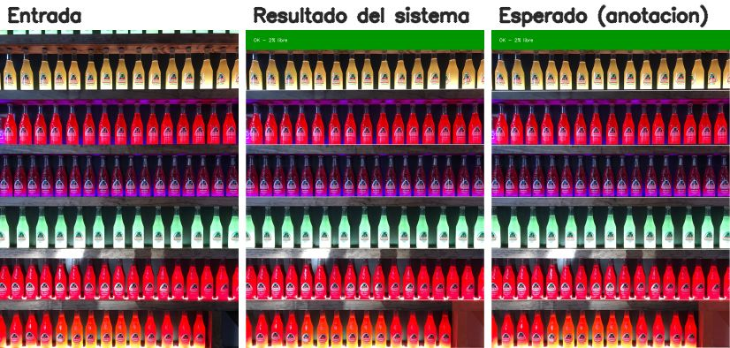
Resultado / esperado: 2% libre, sin alerta / 2%, sin alerta
Detección (detectados de anotados): 92 de 91; P 0,99, R 1,00, IoU 0,88
Por qué es exitoso: Productos separados y de igual tamaño, con contraste alto contra el fondo.
Mejor caso 2: foto 001. Potes de snacks apilados en 5 repisas
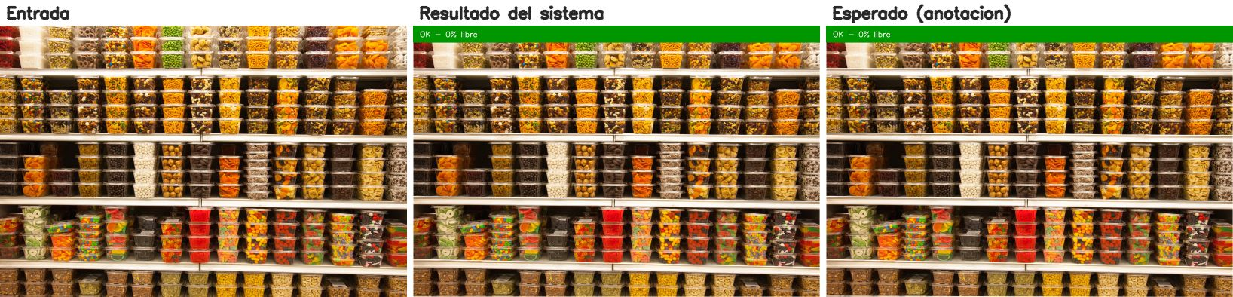
Resultado / esperado: 0%, sin alerta / 0%, sin alerta
Detección (detectados de anotados): 255 de 264; F1 0,96, IoU 0,72
Por qué es exitoso: Encuentra casi todos los potes aunque estén apilados. El IoU más bajo se debe a que la anotación y el detector cortan distinto los potes de una pila.
Mejor caso 3: foto 027. Latas en 2 repisas, poca luz
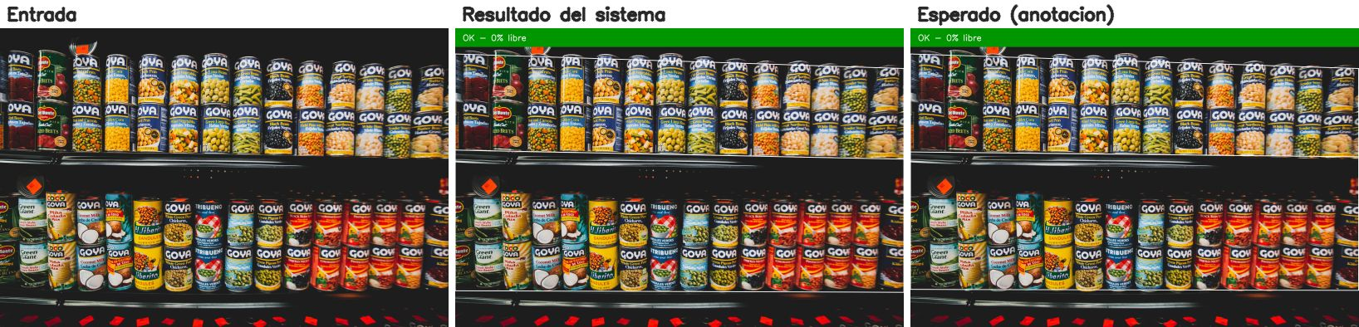
Resultado / esperado: 0%, sin alerta / 0%, sin alerta
Detección (detectados de anotados): 65 de 61; F1 0,95, IoU 0,89
Por qué es exitoso: Las latas llenan el frente; la poca luz no afecta porque el contraste es alto.
Mejor caso 4: foto 008. Pasillo completo de abarrotes: 8 repisas, productos chicos
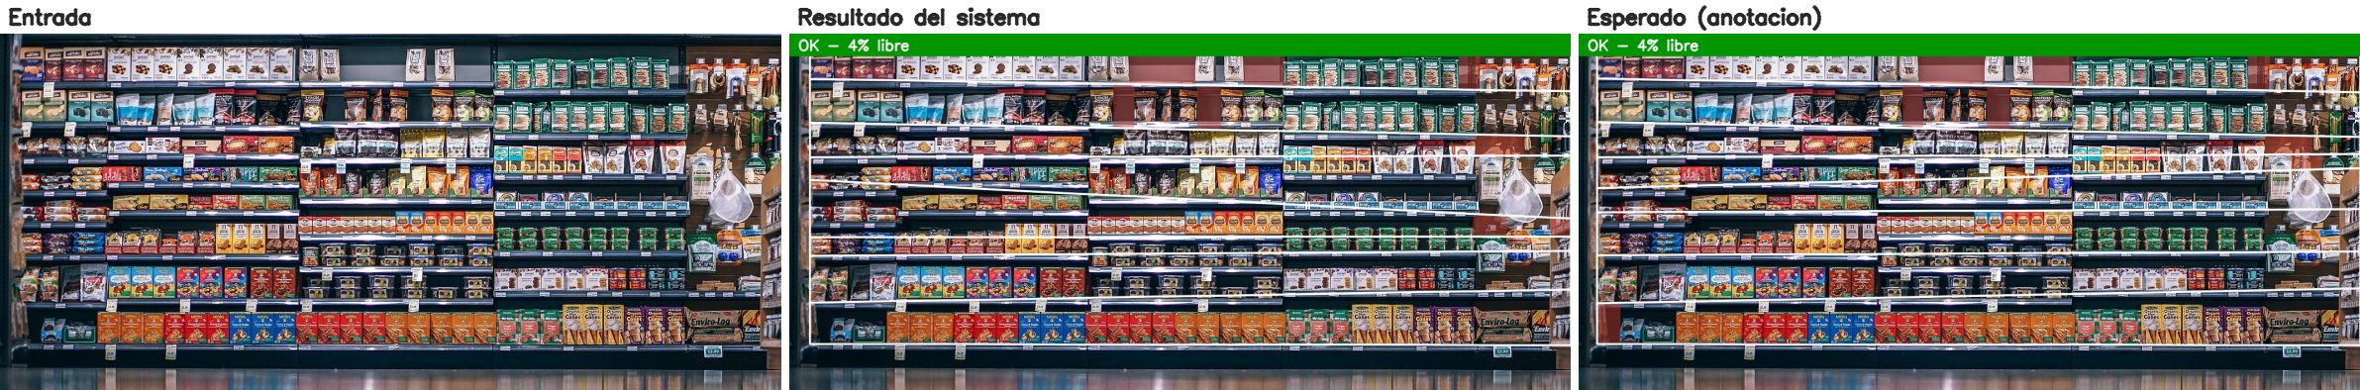
Resultado / esperado: 4%, sin alerta / 4%, sin alerta
Detección (detectados de anotados): 295 de 281; F1 0,95, IoU 0,88
Por qué es exitoso: Góndola entera en la foto, como la vería una cámara de sala; ubica los mismos huecos chicos que la anotación.
Mejor caso 5: foto 017. Cajas de cereal, de frente
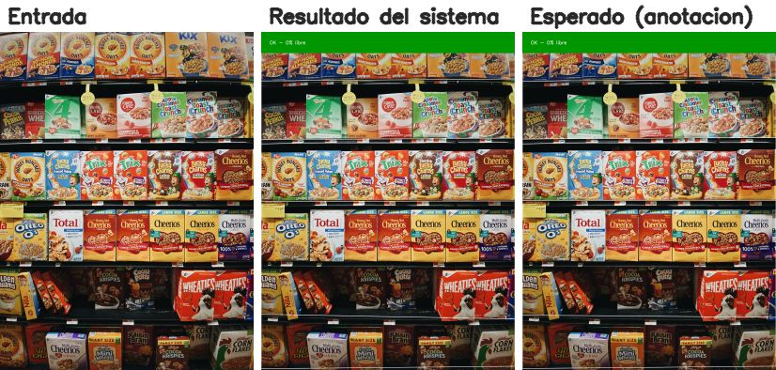
Resultado / esperado: 0%, sin alerta / 0%, sin alerta
Detección (detectados de anotados): 50 de 50; F1 0,94, IoU 0,89
Por qué es exitoso: Cajas grandes y rectangulares, el caso típico de SKU-110K.
Mejor caso 6: foto 002. Conservas muy densas (690 latas)
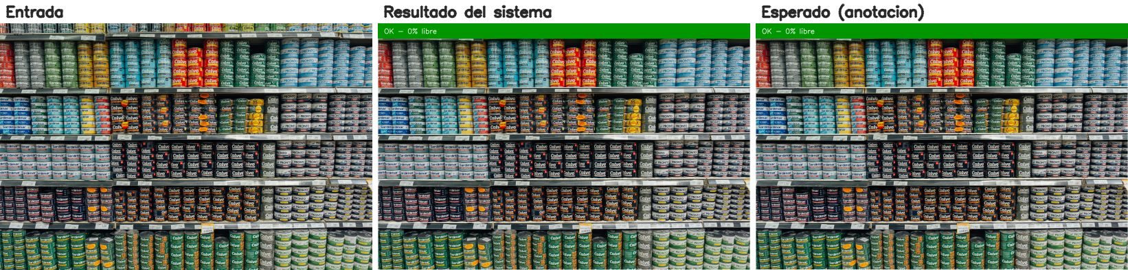
Resultado / esperado: 0%, sin alerta / 0%, sin alerta
Detección (detectados de anotados): 714 de 690; F1 0,94, IoU 0,77
Por qué es exitoso: Alta densidad: la cabeza sin NMS y max_det=1000 evitan perder latas vecinas o cortar en 300 detecciones.
Mejor caso 7: foto 012. Latas apiladas de colores repetidos
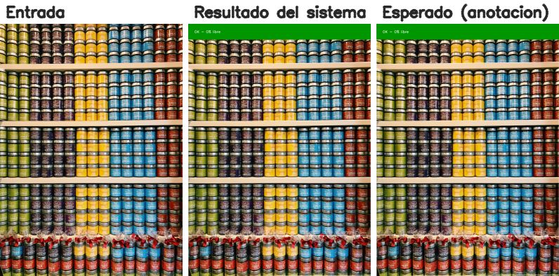
Resultado / esperado: 0%, sin alerta / 0%, sin alerta
Detección (detectados de anotados): 313 de 317; F1 0,94, IoU 0,76
Por qué es exitoso: Separa productos iguales que se tocan.
Mejor caso 8: foto 006. Fruta picada en envases transparentes, con huecos reales
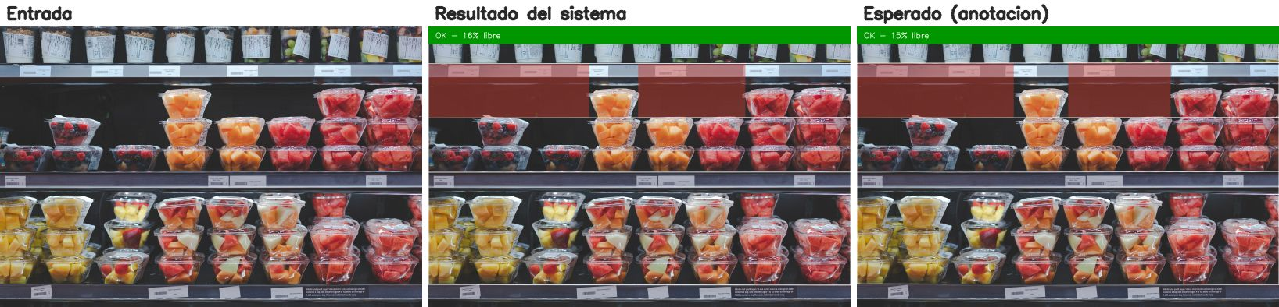
Resultado / esperado: 16%, sin alerta / 15%, sin alerta
Detección (detectados de anotados): 52 de 59; P 1,00, R 0,88, IoU 0,79
Por qué es exitoso: Mide un espacio libre parcial casi igual al esperado, con los huecos en la misma posición.
Mejor caso 9: foto 024. Bolsas de snacks, poca luz y algo de ángulo
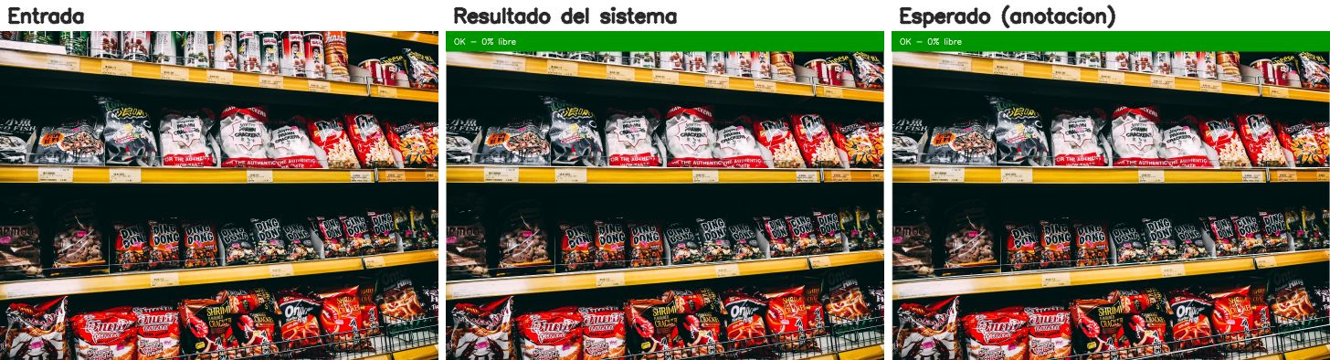
Resultado / esperado: 0%, sin alerta / 0%, sin alerta
Detección (detectados de anotados): 46 de 53; P 0,98, R 0,85, IoU 0,78
Por qué es exitoso: Las bolsas que no detecta están entre otras detectadas, así que no dejan un hueco de un producto de ancho.
Mejor caso 10: foto 021. Cereales con huecos reales en las 2 repisas de abajo
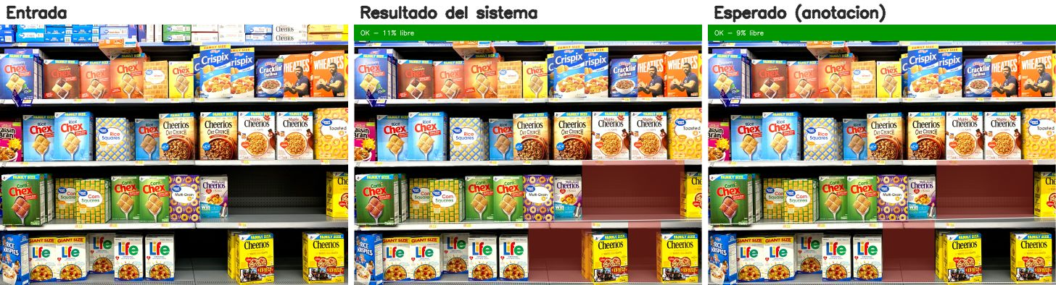
Resultado / esperado: 11%, sin alerta / 9%, sin alerta
Detección (detectados de anotados): 63 de 72; P 0,98, R 0,86, IoU 0,89
Por qué es exitoso: Encuentra los dos huecos reales y no inventa otros.

3.4 Diez peores casos
Peor caso 1: foto 007. Fruta suelta a granel en un exhibidor refrigerado, en ángulo
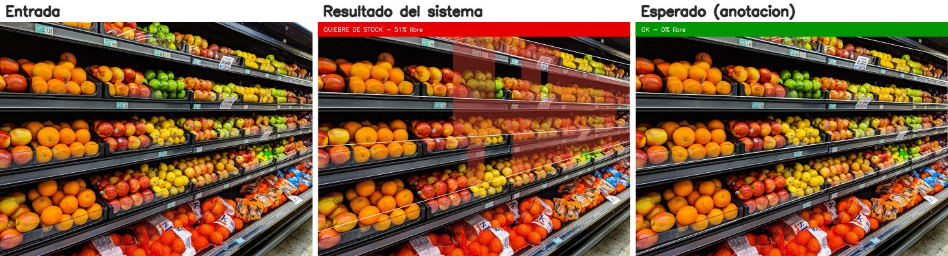
Resultado / esperado: 51%, ALERTA / 0%, sin alerta
Error detectado: Falsa alerta; R 0,15 (60 de 378)
Posibles causas: Detección: el detector aprendió productos envasados (SKU-110K) y no separa frutas sueltas; perspectiva.
Propuesta de mejora: Fuera del alcance (no perecibles): declararlo ante Walmart. Si se pide, otra clase «a granel» u ocupación por color y textura.
Peor caso 2: foto 023. Frutas en mallas y pirámides
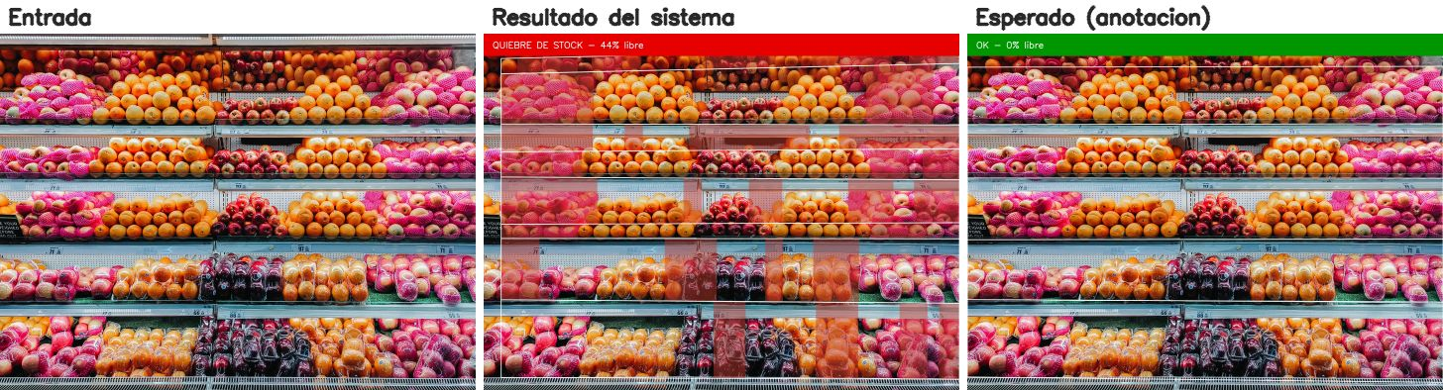
Resultado / esperado: 44%, ALERTA / 0%, sin alerta
Error detectado: Falsa alerta; R 0,30
Posibles causas: Igual que 007; las pirámides no tienen una repisa por fila.
Propuesta de mejora: Igual que 007.
Peor caso 3: foto 003. Refrigerador abierto de bebidas y jugos (envasados, dentro del alcance)
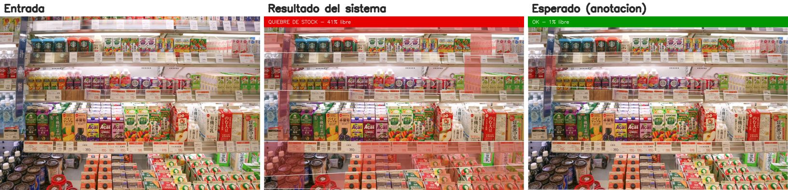
Resultado / esperado: 41%, ALERTA / 1%, sin alerta
Error detectado: Falsa alerta; R 0,51
Posibles causas: Iluminación: la repisa de abajo queda en sombra y se ve desde arriba; reflejos en envases claros arriba a la derecha.
Propuesta de mejora: Fine-tuning con fotos de refrigeradores; revisar la confianza mínima en zonas oscuras.
Peor caso 4: foto 014. Verduras en bandejas plásticas y sueltas, refrigerado
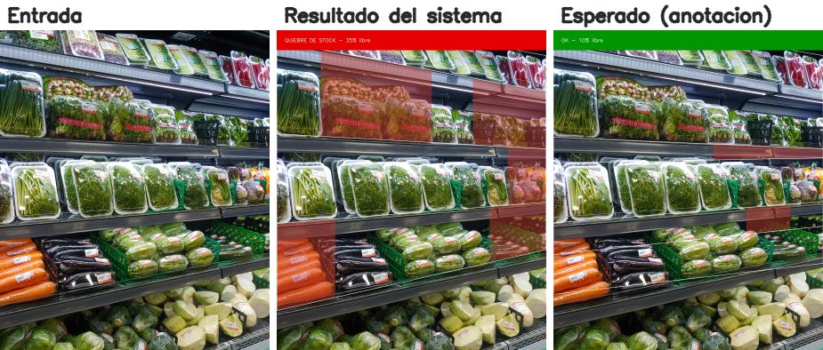
Resultado / esperado: 35%, ALERTA / 10%, sin alerta
Error detectado: Falsa alerta; R 0,26
Posibles causas: Productos sin forma de caja; reflejos del plástico.
Propuesta de mejora: Fuera del alcance; igual que 007.
Peor caso 5: foto 033. Pimientos sueltos en cajones
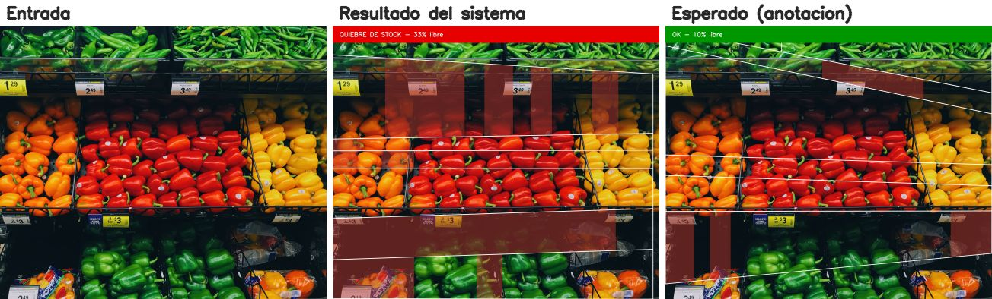
Resultado / esperado: 33%, ALERTA / 10%, sin alerta
Error detectado: Falsa alerta; R 0,33
Posibles causas: Igual que 007; repisas en ángulo.
Propuesta de mejora: Fuera del alcance; igual que 007.
Peor caso 6: foto 020. Refrigeradores con puerta de vidrio, vista oblicua desde el pasillo
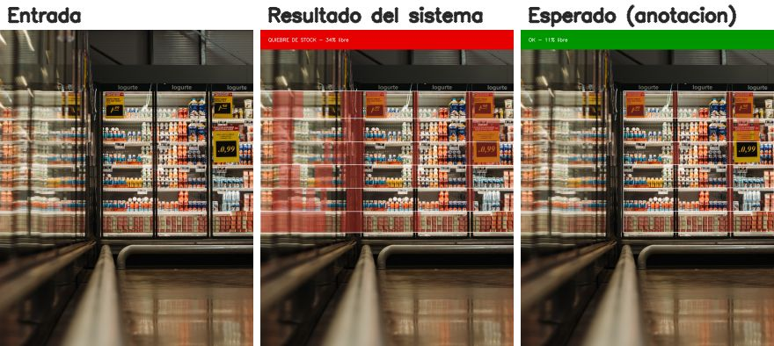
Resultado / esperado: 34%, ALERTA / 11%, sin alerta
Error detectado: Falsa alerta; P 0,60, R 0,48
Posibles causas: Reflejos y desenfoque de la puerta en primer plano, que cuentan como huecos; perspectiva fuerte; marcos entre puertas.
Propuesta de mejora: Excluir zonas desenfocadas (nitidez local) y acotar la góndola a la parte enfocada; tratar los marcos de puerta.
Peor caso 7: foto 011. Estante de tienda con pocos productos (único quiebre real del set)
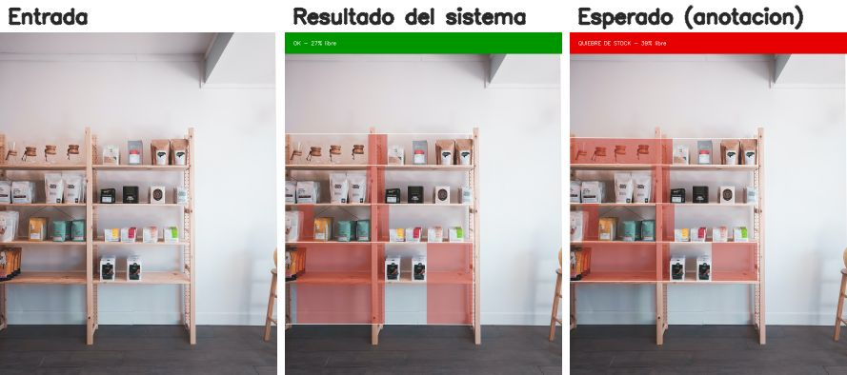
Resultado / esperado: 27%, sin alerta / 39%, ALERTA
Error detectado: Alerta perdida; P 0,82, R 0,96
Posibles causas: Segmentación: con pocos productos por repisa los niveles salen distintos a los de la anotación (una fila necesita al menos 3 productos) y la góndola, acotada a los productos, cambia con 2 o 3 cajas; queda 3 puntos bajo el umbral.
Propuesta de mejora: Con pocos productos, usar como niveles las repisas de la segmentación; revisar el acotado de la góndola.
Peor caso 8: foto 005. Tomates a granel en cajones
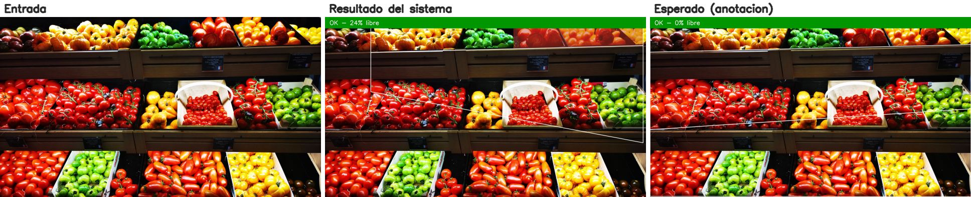
Resultado / esperado: 24%, sin alerta / 0%, sin alerta
Error detectado: 24 pts de error; R 0,01 (10 de 251)
Posibles causas: Detección (fuera del alcance); la alerta coincide por azar.
Propuesta de mejora: Fuera del alcance.
Peor caso 9: foto 030. Verdulería en canastos
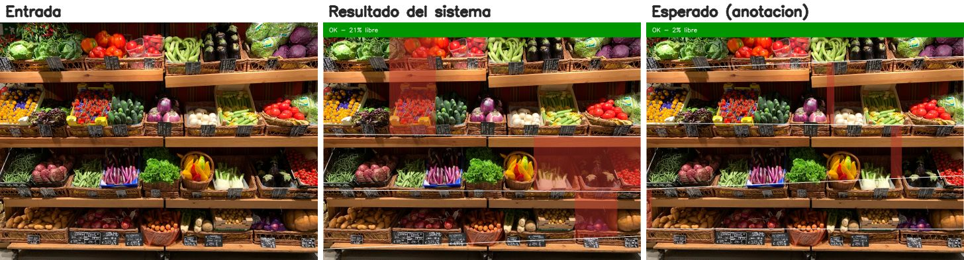
Resultado / esperado: 21%, sin alerta / 2%, sin alerta
Error detectado: 19 pts de error; R 0,01 (21 de 546)
Posibles causas: Detección (fuera del alcance).
Propuesta de mejora: Fuera del alcance.
Peor caso 10: foto 028. Botellas de bebida muy densas; abajo solo se ven las tapas
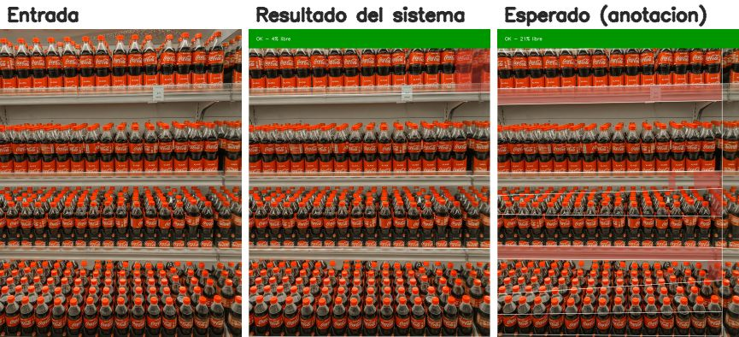
Resultado / esperado: 4%, sin alerta / 21%, sin alerta
Error detectado: 17 pts de error; R 0,27 (64 de 215)
Posibles causas: Oclusión y ángulo: en las filas de abajo solo asoman las tapas. A ojo la góndola está llena, más cerca del 4% del sistema: la referencia también se equivoca, porque las cajas anotadas no cubren todo el frente.
Propuesta de mejora: Fine-tuning con botellas vistas desde arriba; set propio anotado (#32).

3.5 Análisis comparativo
Dónde funciona bien: productos envasados vistos de frente o con poco ángulo (cajas, latas, botellas, bolsas y potes), incluso muy densos (690 latas) o con la góndola completa en la foto. Ahí la precisión es 0,90, la alerta es correcta en 33 de 36 fotos y el error medio de % libre es de 6 puntos. La poca luz no afecta si el contraste es alto, y cuando hay huecos reales los ubica en la misma posición que la anotación.
Patrones de error:
- Recall de detección: el detector pierde productos, no inventa. La precisión se mantiene (0,89), pero el recall cae de 0,885 en SKU-110K a 0,644 en Kaggle (mAP50 de 0,950 a 0,713). Cada producto perdido queda como hueco y sobreestima el espacio libre: 6 de los 7 errores de alerta son falsas alertas. Ya estaba anticipado: con recall simulado de 0,8, las falsas alertas con la góndola llena suben a 11,7%.
- Frutas y verduras sueltas (8 fotos, fuera del alcance de no perecibles): recall 0,16 y 4 de las 6 falsas alertas.
- Vidrio, reflejos, sombra y desenfoque en refrigeradores: los marcos, letreros y zonas borrosas cuentan como huecos. Es la condición más parecida a una cámara de sala que falla dentro del alcance.
- Oclusión y ángulo desde arriba: cuando solo se ven las tapas, el detector no ve el producto.
- Pocos productos por repisa: los niveles son inestables, y el único quiebre real del set queda 3 puntos bajo el umbral.
Factor | Lo observado
Iluminación | Poca luz con buen contraste no afecta (024, 027); una repisa en sombra sí (003)
Perspectiva | La vista amplia de frente funciona (008); la oblicua desde el pasillo, con primer plano, falla (020)
Sombras | Repisa inferior del refrigerador (003)
Reflejos | Puertas de vidrio (020) y envases plásticos (014)
Oclusiones | Botellas que se tapan entre sí (028)
Calidad de imagen | Desenfoque del primer plano (020); las fotos son de alta resolución, mejores que las de una cámara de sala
Errores de detección | Recall 0,644 fuera de dominio: causa de casi todos los peores casos
Errores de segmentación | Niveles con pocos productos (011)
Tabla 8. Factores revisados en los 20 casos.
Limitaciones: 44 fotos de banco de imágenes, más nítidas que una cámara de sala; solo una tiene un quiebre real, así que no miden bien cuántos quiebres detecta el sistema; y la referencia sale de una anotación que a veces no cubre todo el frente (028).
Acciones prioritarias:
- Fine-tuning del detector con fotos fuera de SKU-110K (envasados de Kaggle CC0, Roboflow y fotos propias, #32), separando entrenamiento y prueba. El mAP50 (0,713) queda justo sobre el criterio de 0,70, pero el recall en envasados (0,71) está lejos del 0,90 buscado, y es lo que más falsas alertas causa.
- Declarar fuera del alcance las frutas y verduras a granel (informe, demo y Walmart, #24) y evaluar solo envasados.
- Refrigeradores: excluir zonas desenfocadas y marcos de puerta.
- Pocos productos: usar las repisas de la segmentación como niveles.
- Medir quiebres reales con Roboflow (huecos anotados) y el set propio, no solo falsas alertas.

4. Repositorio y reproducibilidad
Carpeta | Contenido
src/preprocessing/ | Corrección de imagen, segmentación de góndola y repisas, recorte de ROI
src/models/ | Inferencia YOLO26 (ProductDetector)
src/postprocessing/ | Niveles de repisa, disponibilidad y alerta
src/reporting/ | Vista anotada (reportes Excel, CSV y PDF pendientes)
src/evaluation/ | Métricas: IoU de detección y evaluación de repisas
src/pipeline.py | Encadena las etapas para una foto (run_image())
web/ | Aplicación web Django
scripts/ | Línea de comandos: pipeline, descarga de datasets, entrenamiento y evaluación
tests/ | 218 pruebas unitarias e integración (pytest)
docs/ | Plan de pruebas, datasets, entrenamiento, curso y auditoría de la app
Anexos/ | Casos de uso, diagramas, mockups, Carta Gantt, matriz de riesgos y RACI
Tabla 9. Estructura del repositorio.
Reproducir la ejecución (detalle en «Configuración de un entorno nuevo» y «Ejecución local» del README):
- Clonar el repositorio, crear un entorno virtual con Python 3.13 e instalar requirements.txt.
- Descargar un dataset que se pueda mostrar: python scripts/download_datasets.py --dataset kaggle_supermarket.
- Correr el pipeline sobre fotos o carpetas: python scripts/run_pipeline.py data/raw/supermarket-shelves/... [--annotations CSV], que deja por foto la vista anotada y el JSON, y con anotaciones, metrics.csv con IoU.
- Levantar la aplicación web: python manage.py migrate && python manage.py runserver (http://localhost:8000), o construir la imagen con docker build.
- Correr las pruebas: pytest tests/.
Los pesos del detector entrenado no se versionan (vienen de SKU-110K, uso académico): se comparten con el equipo por Drive. Participación en el repositorio (commits sin contar merges, al 2026-10-20):
Integrante | Commits | Aporte principal
Francisco Sandoval | 67 | Pipeline de visión, detector, aplicación web, documentación técnica
Nicko Cortés | 40 | Documentos y anexos de la Fase 1, Carta Gantt, revisión y merge de PR
Mariana Ramírez | 25 | CI y protección de main, datasets, segmentación (SHARD), revisión y merge de PR
Tabla 10. Commits por integrante (`git shortlog`, sin merges).

5. Conclusions and improvement plan
Objectives achieved. The hybrid pipeline required by the project (classical preprocessing, YOLO26 detection, availability post-processing) is complete and runs end to end on a single photo in about 0.7 s on CPU. The detector was trained and compared against a second variant, the shelf segmentation was measured against an external annotated dataset, and the stock-out alert follows the latest scope (whole gondola). A web application with role-based login, user management, photo analysis and alerts is operational, and every change goes through pull requests with automated tests and a Docker build.
What really works today. CU00, CU01, CU06 and CU07 are implemented and CU02 is partial: four of eight use cases, which meets the 50% asked for Evaluation 2.
Pending difficulties. Outside SKU-110K the detector misses about 3 in 10 packaged products (recall 0.71), which shows up as false free space; glass-door refrigerators and the reserve storage above the gondola cause false alerts, and there are no real store-camera images to validate against. Reports, dashboard, threshold and camera configuration, and deployment on the CITT server are missing.
What the MVP still needs. Exportable reports (CU04), the availability dashboard (CU03), threshold configuration (CU05), detector fine-tuning on photos outside SKU-110K, and the first operational demo for Walmart. Scope viability: the core is done, so the remaining MVP items are mostly web features on top of a working pipeline; they are feasible before the end of Phase 2 (week 15) if they are spread across the three members. Camera calibration and real CCTV validation depend on Walmart and stay out of the MVP.
Activity | Item | Owner | Date
Fine-tune the detector on photos outside SKU-110K (train/test split) | #33 | Francisco | To be defined
Declare loose fruit and vegetables out of scope with Walmart | #24 | Francisco | Next Walmart meeting
Refrigerators: ignore out-of-focus regions and door frames | #46 | To assign | To be defined
Exclude the reserve storage above the gondola | #31 | To assign | To be defined
Exportable reports (Excel, CSV, PDF) | #7 | Mariana | 2026-10-27
First operational demo for Walmart | #29 | Nicko | 2026-10-31
Dashboard and threshold/camera configuration | #43, #44 | To assign | Before the end of Phase 2
Phase 1 improvement plan | #26 | Mariana | Overdue
Table 11. Improvement plan.

6. Demostración funcional
Video en preparación (ítem #36, 2026-10-21); enlace por agregar. El video (5 a 10 minutos) muestra solo lo que la aplicación hace hoy, con fotos que se pueden mostrar (no SKU-110K): inicio de sesión por perfil, creación de un usuario, análisis de una foto con su vista anotada, % libre y alerta, ciclo de la alerta desde la vista del reponedor, y la evaluación por lotes desde la línea de comandos.

7. Individual reflections
Each member writes their own reflection in English.

Nicko Cortés
Pending.

Mariana Ramírez
Pending.

Francisco Sandoval
Pending.

Bibliografía
Bradski, G. (2000). The OpenCV Library. Dr. Dobb's Journal of Software Tools.
Django Software Foundation. (2026). Django (versión 6.1) [Software]. https://www.djangoproject.com/
Goldman, E., Herzig, R., Eisenschtat, A., Goldberger, J. y Hassner, T. (2019). Precise Detection in Densely Packed Scenes. En Proceedings of the IEEE/CVF Conference on Computer Vision and Pattern Recognition (CVPR) (pp. 5227-5236).
Humans in the Loop. (s. f.). Supermarket shelves dataset [Dataset, CC0 1.0]. Kaggle. https://www.kaggle.com/datasets/humansintheloop/supermarket-shelves-dataset
SHARD: SHelf mAnagement Row Dataset. (2024). Expert Systems with Applications. https://doi.org/10.1016/j.eswa.2024.124635 [Dataset, CC BY 4.0]. https://figshare.com/articles/dataset/SHARD_-_SHelf_mAnagement_Row_Dataset/24100695
Ultralytics. (2025). Ultralytics YOLO26 [Software]. https://docs.ultralytics.com/models/yolo26/
Zuiderveld, K. (1994). Contrast Limited Adaptive Histogram Equalization. En P. Heckbert (Ed.), Graphics Gems IV (pp. 474-485). Academic Press.

Anexo A. Evidencias: Pull Requests integrados
Repositorio: https://github.com/marianapeachy/capstone. Cada PR describe qué cambia y cómo se verificó.
PR | Fecha | Título
#3 | 2026-09-27 | YOLO26, recorte de ROI y arreglo de Docker (1/4)
#4 | 2026-09-27 | Corrección de imagen: dewarping + CLAHE (2/4)
#5 | 2026-09-27 | Segmentación automática de góndola y repisas + visor (3/4)
#6 | 2026-09-27 | Flujo de trabajo en equipo y graphify local (4/4)
#7 | 2026-09-27 | Integrar en main los PR #4, #5 y #6 (quedaron en ramas intermedias)
#8 | 2026-09-28 | CI con GitHub Actions: pytest + docker build (ítem 13)
#9 | 2026-09-28 | Reordenar PROGRESS.md y registrar datasets tipo cámara de sala
#10 | 2026-09-28 | Script de descarga reproducible de datasets (ítem #12)
#11 | 2026-09-28 | Compartir plugins de Claude Code (YOLO + superpowers)
#12 | 2026-09-28 | docs: correct dataset licenses, size and download status
#13 | 2026-09-28 | feat: measure shelf segmentation against SHARD and fix false diagonals (#15)
#14 | 2026-09-30 | docs: add setup troubleshooting and manual Roboflow download steps (#18)
#15 | 2026-09-30 | feat: add YOLO26 detector, SKU-110K training pipeline and guide (#5)
#16 | 2026-09-30 | feat: add shelf availability and stock-out alert (#6)
#17 | 2026-10-02 | docs: add test plan with first run results (#19)
#18 | 2026-10-02 | fix: keep YOLO26 P2 training on the GPU under Windows (8 GB)
#19 | 2026-10-02 | fix: make test_models pass on PCs with an NVIDIA GPU
#20 | 2026-10-02 | docs: make a fresh clone ready to set up and steer sessions by PROGRESS.md (#20)
#21 | 2026-10-02 | docs: plan validation without real Walmart camera images (#21)
#22 | 2026-10-02 | feat: shelf levels from detected products for angled cameras (#22)
#23 | 2026-10-10 | docs: course deadlines, requirements log and professor message workflow
#24 | 2026-10-10 | docs: record YOLO26 detector training results (#5)
#25 | 2026-10-10 | docs: align README and use cases with Walmart meeting agreements (#26)
#26 | 2026-10-10 | docs: record course message of week 8 activities
#27 | 2026-10-18 | fix: unique backlog numbers and Walmart minutes via Drive (#30)
#28 | 2026-10-18 | feat: run the full pipeline per photo with batch IoU evaluation (#8)
#29 | 2026-10-18 | docs: record course message of 2026-10-16
#30 | 2026-10-18 | feat: bring the full pipeline (#8) into main
#31 | 2026-10-19 | docs: record course message of 2026-10-19 (whole-gondola stock-out, #40)
#32 | 2026-10-20 | feat: report stock-out alert for the whole gondola only (#40)
#33 | 2026-10-20 | chore: add ponytail plugin for code work (#41)
#34 | 2026-10-20 | docs: Fase 2 Gantt chart and item reassignment for the interim report
#35 | 2026-10-20 | feat: Django web app with role login, user CRUD and stock-out alerts (#28)

